110127

Ma mignonnette est morte
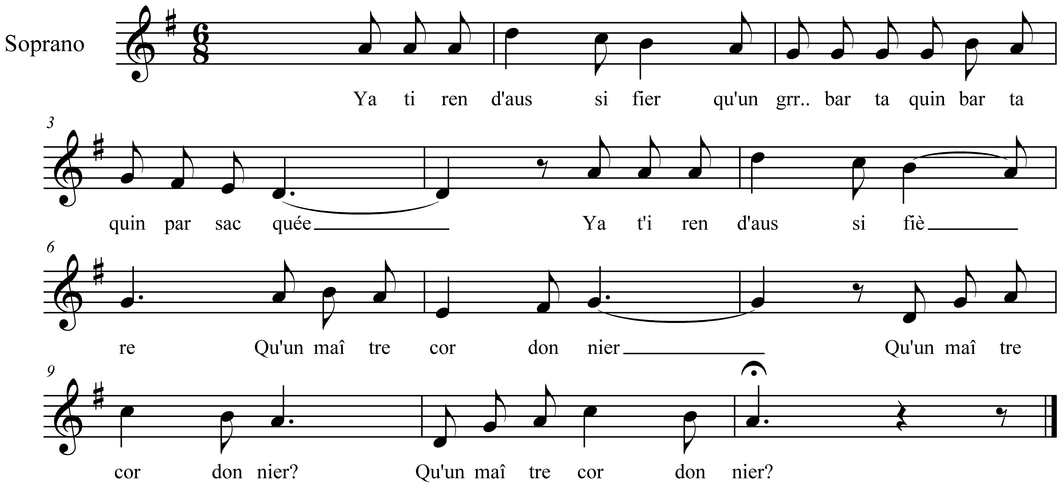

Y a-t-i ren d'aussi fier

Qu'un grr... barbaquin, barbaquin par sacquée
Y a-t-i ren d'aussi fièr (e)
Qu'un maître cordonnier ? (ter)

S'en va dans sa chambrett'

Qu'un grr... barbaquin, barbaquin par sacquée
S'en va dans sa chambrette
S'en va la visiter (ter)

Ma mignonnett' est mort'
Il faut la z- enterrer. (ter)

Lui mit dessus sa tomb'
Un beau bouquet de fleurs (ter)

Chante, beau rossignol (e)
Toi qui as le cœur gai. (ter)

Pour moi je ne l'ai guèr'
Mon amie m'a laissé (ter)

